附件4-3：
经常性维修保养项目零配件材料费（采购包 3 ）
品牌： 大众 材料折扣率： 65 %
名称 | 规格型号 | 折扣前所需材料费（元） | 折扣后所需材料费（元）
润滑系统养护套装 | H-2078 | 220 | 143
进气系统养护套装 | H-1063 | 220 | 143
燃油系统养护套装 | H-1258 | 280 | 182
空调养护套装 | MO10 6748 （0JM） | 350 | 227.5
矿物机油 | 10W-40 | 270 | 175.5
半合成机油 | 10W-40 | 330 | 214.5
全合成机油（4L) | 5W-40 | 480 | 312
防冻液 | MASCOT | 100 | 65
制动液 | DOT3 | 100 | 65
助力油 | MERC | 120 | 78
空气格 | TP312011T | 100 | 65
汽油格 | 6Q0201051B | 150 | 97.5
火花塞（个） | 101 905 601 | 120 | 78
雨刮片(片) | 18D 955 425 | 100 | 65
时规皮带 | CT909 | 220 | 143
空调皮带 | 6PK1833 | 150 | 97.5
发电机皮带 | 6PK1833 | 180 | 117
蓄电池 | L2-400 | 850 | 552.5
水泵 | 03C 121 005 D | 450 | 292.5
水箱 | 180 121 251 D | 650 | 422.5
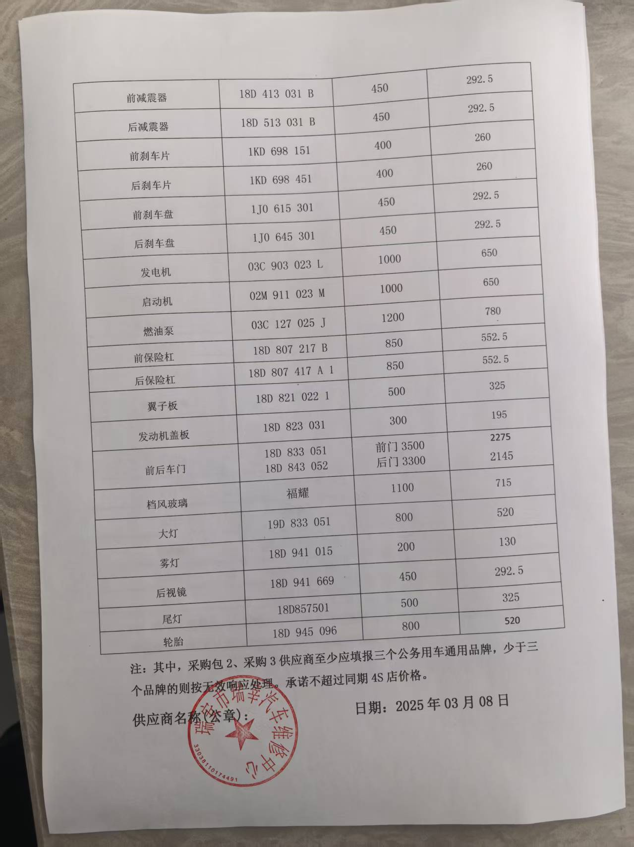
经常性维修保养项目零配件材料费（采购包 3 ）
品牌： 江铃 材料折扣率： 65 %
名称 | 规格型号 | 折扣前所需材料费（元） | 折扣后所需材料费（元）
润滑系统养护套装 | H-2078 | 220 | 143
进气系统养护套装 | H-1063 | 220 | 143
燃油系统养护套装 | H-1258 | 280 | 182
空调养护套装 | MO10 6748 （0JM） | 350 | 227.5
矿物机油 | 10W-40 | 270 | 175.5
半合成机油 | 10W-40 | 330 | 214.5
全合成机油（4L) | 5W-40 | 480 | 312
防冻液 | MASCOT | 100 | 65
制动液 | DOT3 | 100 | 65
助力油 | MERC | 120 | 78
空气格 | TP312011T | 100 | 65
汽油格 | 6Q0201051B | 180 | 117
火花塞（个） | 12290-R48-000 | 120 | 78
雨刮片(片) | 76630-TA0-000 | 100 | 65
时规皮带 | 56993-R52-001 | 650 | 422.5
空调皮带 | 56992-R48-000 | 110 | 71.5
发电机皮带 | 56992-R48-000 | 110 | 71.5
蓄电池 | 55D23XL | 800 | 520
水泵 | 19200-R40-A00 | 320 | 208
水箱 | 19010-R40-H51 | 580 | 377
前减震器 | 51605-TA0-000 | 450 | 292.5

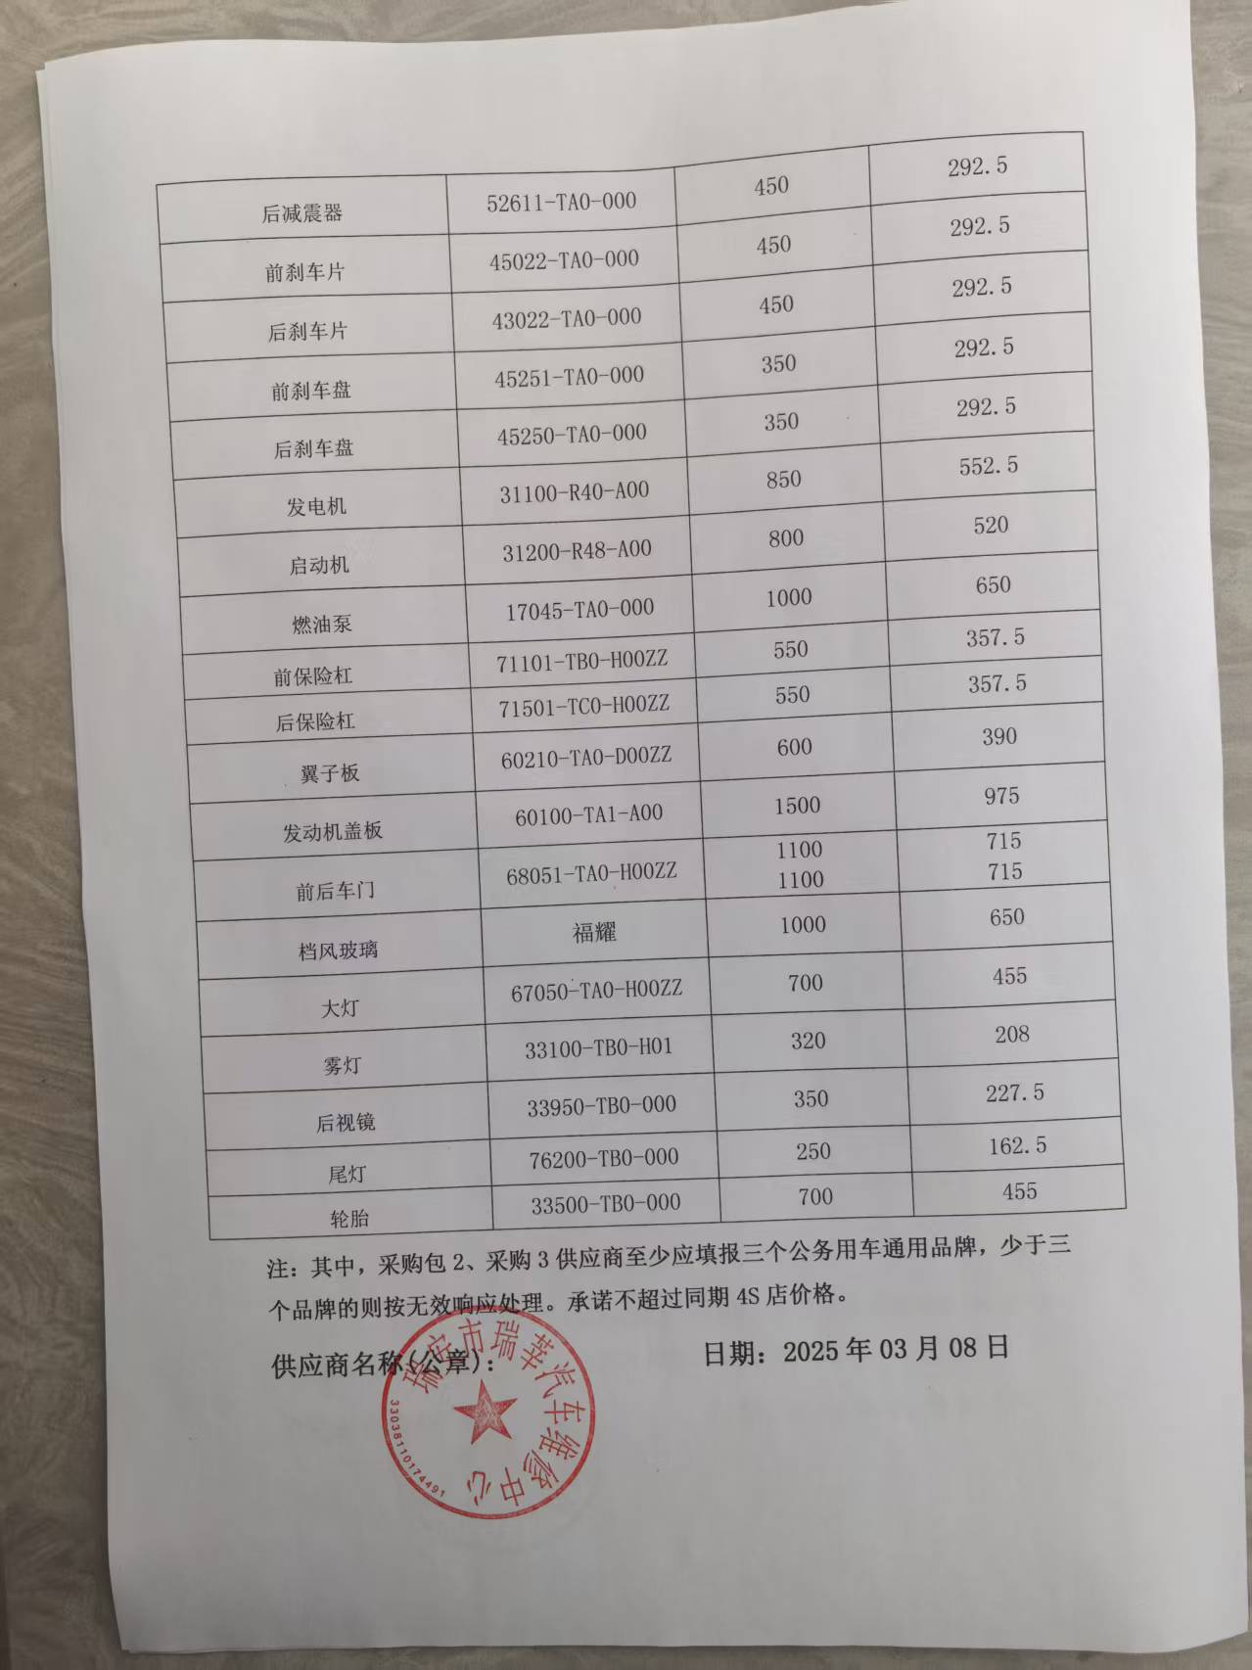
经常性维修保养项目零配件材料费（采购包 3 ）
品牌： 福特 材料折扣率： 65 %
名称 | 规格型号 | 折扣前所需材料费（元） | 折扣后所需材料费（元）
润滑系统养护套装 | H-2078 | 220 | 143
进气系统养护套装 | H-1063 | 220 | 143
燃油系统养护套装 | H-1258 | 280 | 182
空调养护套装 | MO10 6748 （0JM） | 350 | 227.5
矿物机油 | 10W-40 | 270 | 175.5
半合成机油 | 10W-40 | 330 | 214.5
全合成机油（4L) | 5W-40 | 480 | 312
防冻液 | MASCOT | 100 | 65
制动液 | DOT3 | 100 | 65
助力油 | MERC | 120 | 78
空气格 | TP312011T | 100 | 65
汽油格 | 6Q0201051B | 180 | 117
火花塞（个） | 12290R48H01 | 120 | 78
雨刮片(片) | 76620-T7J-H01 | 100 | 65
时规皮带 | 38920 SGPD 01 | 650 | 422.5
空调皮带 | 38920 RAA A01G | 110 | 71.5
发电机皮带 | 38920 RB0 004 | 110 | 71.5
蓄电池 | 55B24LS | 800 | 520
水泵 | 19200-RAD-003 | 320 | 208
水箱 | 19010-R40-901 | 1000 | 650
前减震器 | 51605-SDA-Y03 | 550 | 357.5
